西安电子科技大学

计算机网络实验 课程实验报告

实验名称 DNS、DHCP服务器配置与管理

成绩
计算机科学与技术 学院 1803011 班
姓名 张帅豪 学号 18030100101
同作者
实验日期 2020 年 5 月 12 日
实验地点

指导教师评语：

指导教师：
日 期：
实验报告内容基本要求及参考格式
- 实验目的
- 实验所用仪器（或实验环境）
- 实验基本原理及步骤（或方案设计及理论计算）
- 实验数据记录（或仿真及软件设计）
- 实验结果分析及回答问题（或测试环境及测试结果）
- 心得体会

- 实验目的
1、了解DNS、DHCP服务的基本概念、工作原理；
2、安装DNS、DHCP服务器；
3、配置与管理DNS、DHCP服务器

- 实验所用仪器（或实验环境）
VMware Workstation Pro
- 实验基本原理及步骤（或方案设计及理论计算）
DNS服务器配置与管理：
DNS：是域名系统（Domain Name System）的缩写，指在Internet中使用的分配名字和地址的机制。域名系统允许用户使用友好的名字而不是难以记忆的数字——IP地址来访问Internet上的主机。
域名解析：就是将用户提出的名字变换成网络地址的方法和过程，从概念上讲， 域名解析是一个自上而下的过程。
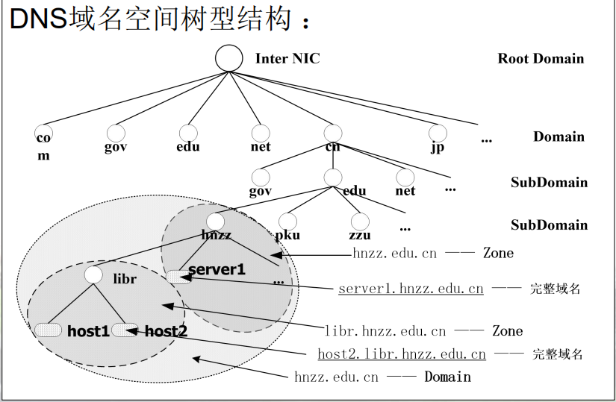
DHCP服务器配置与管理：
DHCP（Dynamic Host Configuration Protocol）是动态主机配置协议的缩写，是一个简化主机IP地址分配管理的TCP/IP标准协议。它能够动态地向网络中每台设备分配独一无二的IP地址，并提供安全、可靠且简单的TCP/IP网络配置，确保不发生地址冲突，帮助维护IP地址的使用。
要使用DHCP方式动态分配IP地址，整个网络必须至少有一台安装了DHCP服务的服务器。其他使用DHCP功能的客户端也必须支持自动向DHCP服务器索取IP地址的功能。当
DHCP客户机第一次启动时，它就会自动与DHCP服务器通信，并由DHCP服务器分配给DHCP客户机一个IP地址，直到租约到期（并非每次关机释放），这个地址就会由DHCP服务器
收回，并将其提供给其他的DHCP客户机使用。
动态分配IP地址的一个好处，就是可以解决IP地址不够用的问题。因为IP地址是动态分配的，而不是固定给某个客户机使用的，所以，只要有空闲的IP地址可用，DHCP客户机就可从DHCP服务器取得IP地址。当客户机不需要使用此地址时，就由DHCP服务器收回，并提供给其他的DHCP客户机使用。
动态分配IP地址的另一个好处，用户不必自己设置IP地址、DNS服务器地址、网关地址等网络属性，甚至绑定IP地址与MAC地址，不存在盗用IP地址问题，因此，可
以减少管理员的维护工作量，用户也不必关心网络地址的概念和配置。
- 实验数据记录（或仿真及软件设计）
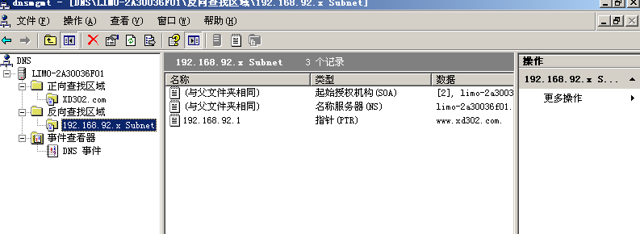
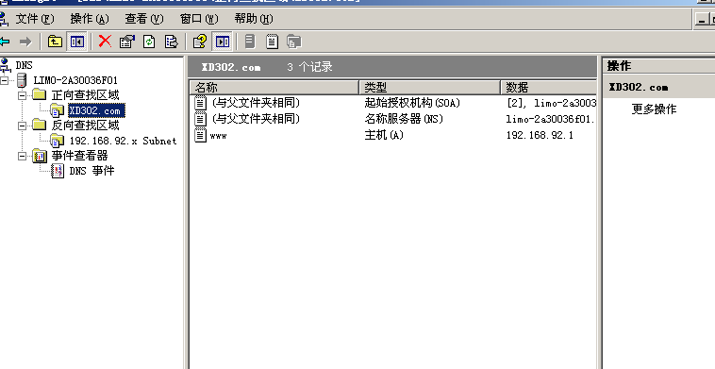
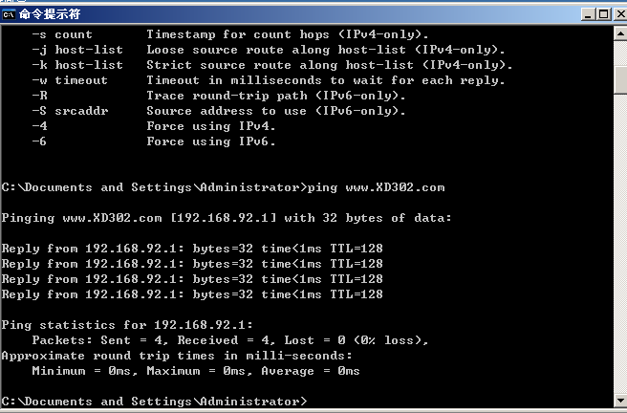
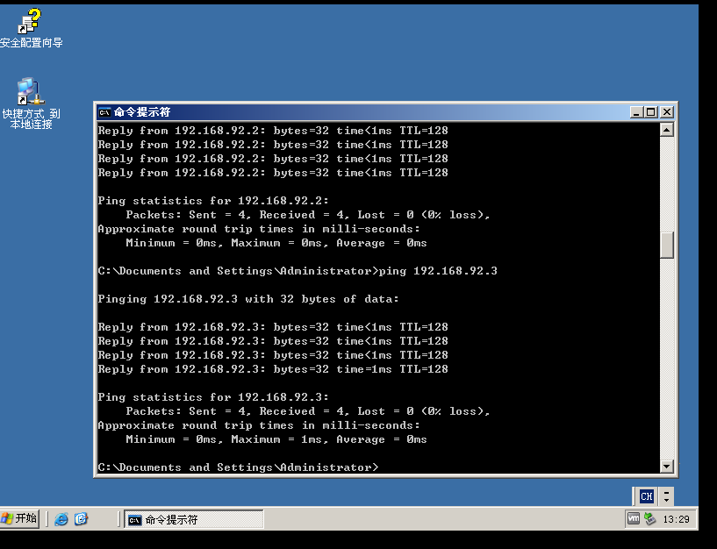
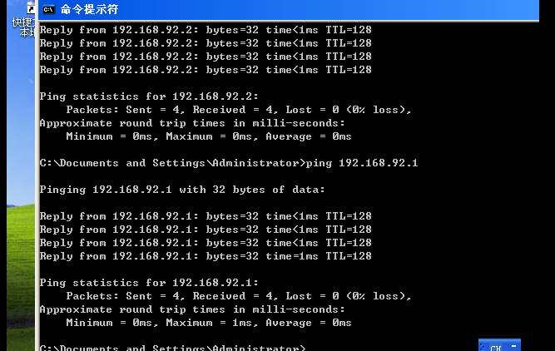
- 实验结果分析及回答问题（或测试环境及测试结果）
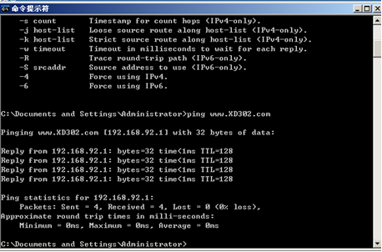
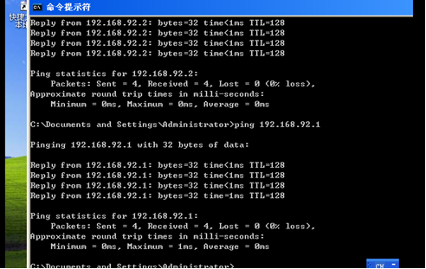
- 心得体会
对于DNS和DHCP有了更深层次的理解；
掌握了配置DNS和DHCP服务器的基本方法；
可以更好地利用虚拟机进行接下来的学习。

